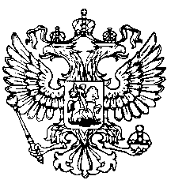
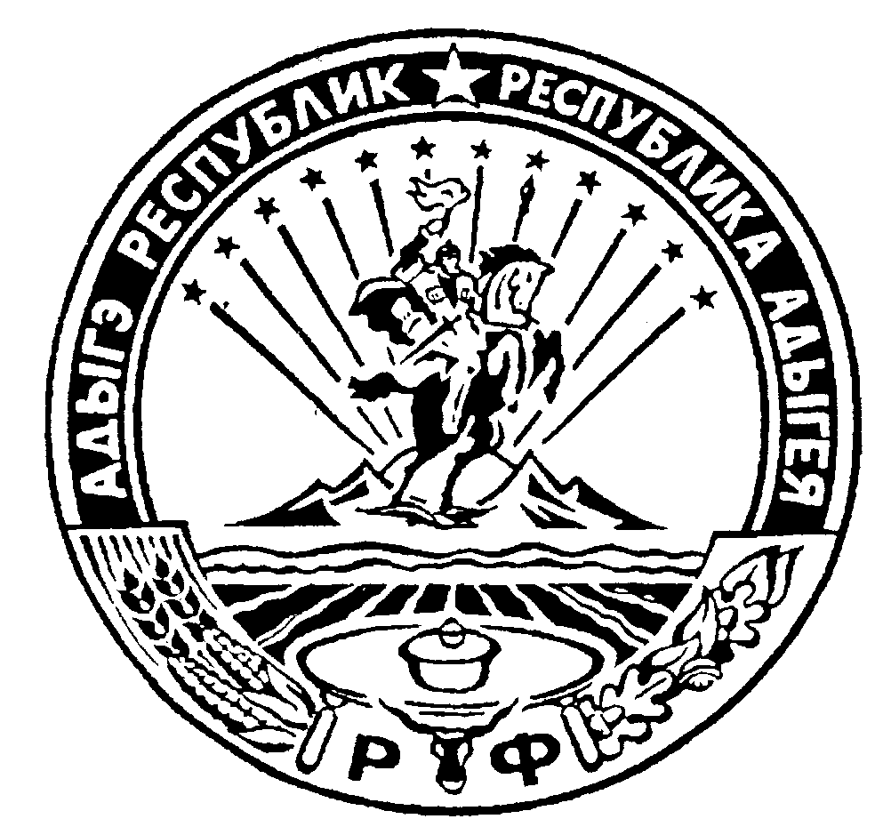Российская Федерация
Республика Адыгея
Совет народных депутатов
муниципального образования
«Ходзинское сельское поселение»

Р Е Ш Е Н И Е
Совета народных депутатов муниципального образования
«Ходзинское сельское поселение»
от «22» ноября 2021г. №113 а. Ходзь
О внесении изменений в Решение Совета народных депутатов муниципального образования «Ходзинское сельское поселение» от 27.12.2017г. №13-1 «Об утверждении Положения «О денежном вознаграждении лиц, замещающих муниципальные должности, и денежном содержании муниципальных служащих муниципального образования «Ходзинское сельское поселение»

В соответствии Постановлением Кабинета Министров Республики Адыгея от 26.01.2009г №4 «Об установлении нормативов формирования расходов на оплату труда депутатов, выборных должностных лиц местного самоуправления, осуществляющих свои полномочия на постоянной основе, с учетом внесенных изменений и дополнений, руководствуясь Уставом муниципального образования «Ходзинское сельское поселение», Совет народных депутатов муниципального образования «Ходзинское сельское поселение»
Решил:
1.Внести в Решение Совета народных депутатов муниципального образования «Ходзинское сельское поселение» от 27.12.2017г. №13-1 «Об утверждении Положения «О денежном вознаграждении лиц, замещающих муниципальные должности, и денежном содержании муниципальных служащих муниципального образования «Ходзинское сельское поселение» следующие изменения:
1) Приложение 1 к Положению «О денежном вознаграждении лиц, замещающих муниципальные должности, и денежном содержании муниципальных служащих муниципального образования «Ходзинское сельское поселение» изложить в новой редакции согласно приложению 1 к настоящему Решению;
2)Приложение 2 к Положению «О денежном вознаграждении лиц, замещающих муниципальные должности, и денежном содержании муниципальных служащих муниципального образования «Ходзинское сельское поселение» изложить в новой редакции согласно приложению 2 к настоящему Решению.
2.Настоящее Решение вступает в силу со дня обнародования и распространяется на правоотношения, возникшие с 1 октября 2021года.
3.Настоящее Решение обнародовать на информационном стенде в администрации поселения и разместить на официальном сайте администрации в сети Интернет по адресу: adm-hodz.ru

Глава муниципального образования
«Ходзинское сельское поселение» ______________Р.М.Тлостнаков
Приложение №1
К Решению Совета народных депутатов
МО «Ходзинское сельское поселение»
От «22» ноября 2021г. №113

Размер должностных окладов выборных должностных лиц местного самоуправления, осуществляющих свои полномочия на постоянной основе

Наименование должностей | Руб.
Глава муниципального образования «Ходзинское сельское поселение» | 8912

Приложение №1
К Решению Совета народных депутатов
МО «Ходзинское сельское поселение»
От «22» ноября 2021г. №113

Размер должностных окладов выборных должностных лиц местного самоуправления, осуществляющих свои полномочия на постоянной основе

N  п/п | Группа должностей | Наименование должностей | Должностной оклад, руб.
1 | Главная группа должностей | Заместитель главы администрации | 7248
2 | Старшая группа должностей | Главный специалист | 6134
2 | Старшая группа должностей | Ведущий специалист | 5693
3 | Младшая группа должностей | Специалист 1 категории | 4264
3 | Младшая группа должностей | Специалист 2 категории | 3796

